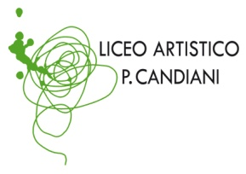  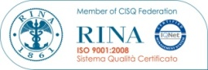  Cert. n. 03.786 | Liceo Artistico Statale Paolo Candiani  Liceo Musicale e Coreutico Statale Pina Bausch  sez. Musicale e sez. Coreutica  Via L. Manara, 10 – 21052 Busto Arsizio  www.artisticobusto.it  tel. 0331633154 – Fax 0331631311  Email: licartib@artisticobusto.com Pec: vasl01000a@pec.istruzione.it  Cod. Mec. VASL01000A – C.F.81009790122 | Liceo Musicale e Coreutico  Pina Bausch  SCP 7.3
Rev. 06  03/08/14 | Comunicato n.°

Busto Arsizio, 13 ottobre 2015
AI DOCENTI
AL PERSONALE ATA
AI COMPONENTI DEL C.D.I.
AL D.S.
AL D.S.G.A
La Commissione PTOF pubblica, in data odierna, la bozza del Piano dell’Offerta Formativa Triennale sulla piattaforma AXIOS.
Preghiamo tutti di leggere con attenzione e di valutare il Piano stesso, nella sua prima stesura, in merito al livello sostanziale più che formale, senza badare dunque ad eventuali refusi e agli inserti di infografica che sono già oggetto di revisione da parte dei colleghi esperti del settore.
Avremo tempo sino al 15 gennaio per apportare modifiche e per predisporre anche sul piano formale il PTOF che sarà pubblicato in due edizioni: una completa (in formato pdf), una navigabile con una grafica comoda e veloce che permetterà di individuare nel documento le parti essenziali e di maggior interesse.
La Commissione ha cercato di dare ascolto a tutte le componenti della scuola anche grazie a momenti assembleari e alla richiesta formale (rivolta a tutte le componenti della scuola) di inviare proposte e/o idee all’attenzione della Commissione stessa.

Per la Commissione
Funzione Strumentale, Patrizia Fazzini

